
B LSTER-BODE
Seizoen 2011-2012-Oktober-Nummer 38
Naam bedrijf
Naam bedrijf

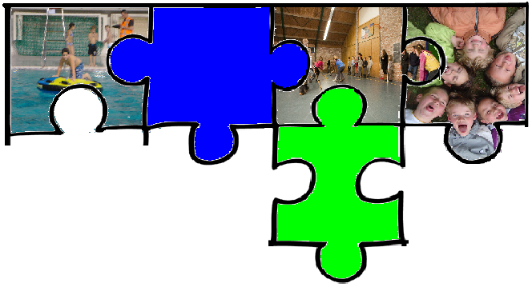
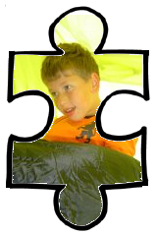
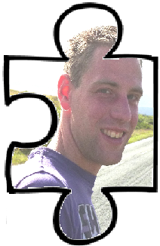
Bolster Bode
In de vorige Bolster Bode vroegen we al onze leden om een foto in te sturen. Een aantal heeft dat gedaan en zal zich zelf terug kunnen vinden in deze “ Puzzel Bolster Bode”.

Jong Nederland Diessen is niet alleen het gebouw, de Bolster! Jong Nederland is een “grote puzzel” met allemaal stukjes. Alle stukjes bij elkaar, is Jong Nederland.

Ouders, die toestemming geven en betalen voor jou lidmaatschap. Jij, als lid en wij als leiding..allemaal puzzelstukjes.

Maar ook de spelmaterialen, de ideeën, de afspraken die we met elkaar maken, de knutselspullen en bijvoorbeeld de onderhoudsgroep, het zijn allemaal stukjes van Jong Nederland Diessen.

We moeten heel zuinig zijn op al die puzzelstukjes!
We willen iedereen die iets, een foto of “knutsel”, heeft ingestuurd, bedanken!

Van Minioor Tom

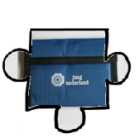
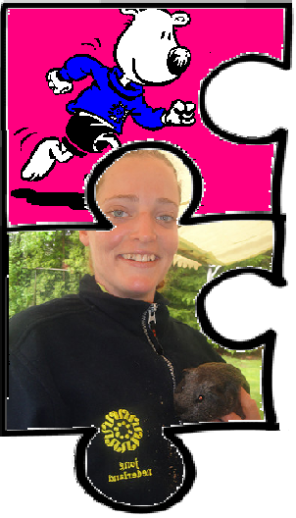

Het duurt nog even, maar over een paar weken is het weer Sinterklaas!

Moet jij een surprise maken of weet je nog niet wat je moet gaan vragen?
Check:
http://www.jongnederland.nl/webwinkel

De JN portemonnee is in de maanden oktober en november afgeprijsd naar €1,75!
Webwinkel


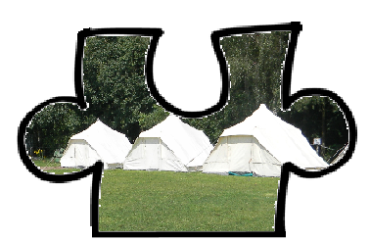
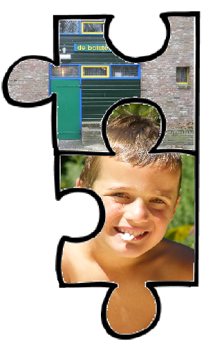
Dank je wel!

Er zijn verschillende mensen/bedrijven die we voor Verschillende dingen willen bedanken.

- Een dank je wel voor alle mensen die geholpen hebben met het “sparen” van verf. Dit is voor een deel anoniem gebeurd. Maar een speciale dank voor Remco en Renate!!
- We willen iedereen bedanken die voor ons cartridges spaart, deze verzamelactie loopt nog steeds! In het bijzonder willen we Sjef en Saskia bedanken van het bedrijf Escount bedrijfadviseurs.
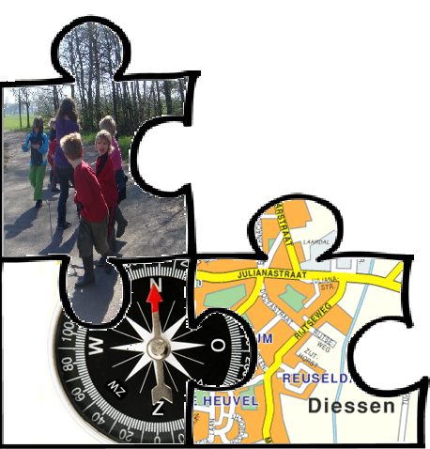
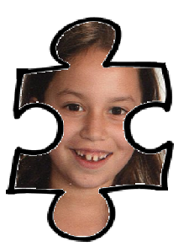
Agenda
Datum | Activiteit | Voor | Opgeven voor: | Info
22 okt. t/m 30 okt. | Herfstvakantie  Geen groepdraaien! | Alle leden
Zaterdag 5 t/m zondag 6 november | Leidingweekend | Alle leiding |  | Kim
Zondag 18 december 13.00 uur | Zwemfestijn Maxioren | Frekkels, Moatjes, Bosratten | 7 november 2011 | Eigen leiding
24 december 2011 t/m 8 januari 2012 | Kerstvakantie  Geen groepdraaien! | Alle leden

Er staan weer een hoop leuke activiteiten voor de deur! Noteer deze data alvast in je agenda zodat je het zeker niet vergeet. Voor een aantal activiteiten moet je je van te voren opgeven bij je leiding. De uiterlijke inschrijfdatum staat vermeld bij de activiteiten dus zorg dat je je op tijd opgeeft, anders kun je helaas niet meedoen! Voor vragen en informatie kun je altijd terecht bij je eigen leiding.

Gevonden!
In de Bolster staat een krat met gevonden voorwerpen van het kamp.
Alles wat aan het eind van deze maand niet opgehaald is, gaat naar een goed doel.
JN Shirt
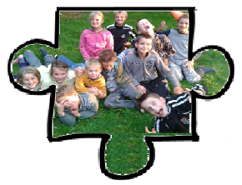
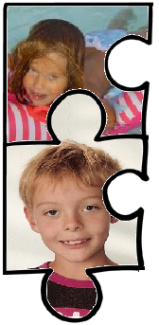
Uit de groep
De Minioren kregen een kaart van Jip, vanuit Afrika! Jip vertelde dat hij wilde dieren had gezien en mooie muziek had gehoord. Op de kaart zochten we Afrika op. Van Joost hebben we een wereldbol gekregen, daar zagen we ook goed op waar Jip nu is.
De minioren kleurde Afrikaanse maskers en tekende wilde dieren die we op emmers plakten. Zo werden de kale witte emmers mooie Djembees waar we mooi op konden trommelen met de handen. Hard, zacht, snel en langzaam!
We gingen op safari met het “dieren safari zoekspel”. In groepjes gingen de minioren op zoek naar onder andere de Olifant, tijger en neushoorn. Daarna hebben we weer getrommeld. We leerden een Afrikaans verjaardagsliedje wat Jip bij de kaart had gedaan. Na een Afrikaanse begroeting, JAMBIE, konden de ouders genieten van een mini concert. Op de volgende link kun je de foto’s zien die gemaakt zijn: http://nl.fotoalbum.eu/miniorendiessen

De Mo@tjes hebben een “fotoshoot” gehouden voor en met Iris. Iris stopt bij de Mo@tjes.
De groep zocht leuke plekken uit in het bos, maakte een mooie foto opstelling en gingen samen met Iris op de foto.
Deze maand zijn we ook gaan kijken bij de Scharrelvarkens bij de Elshorst. De paraplu die we bij hadden hebben we niet nodig gehad. De terug weg was een stuk korter en “spannender”. We hebben onderweg gezellig gekletst en veel gelachen! We willen nog een keer gaan kijken, dan nemen we picknickspullen mee! Gaan we bij de varkens picknicken ☺
De vogelvoederplankjes waar we aan waren begonnen vorige maand hebben we afgemaakt. In het hout hok vonden de Mo@tjes muisjes, deze hebben we eerst vrijgelaten. Na het timmeren hebben we een “kwartetspel” in het bos gespeeld.
Omdat het bijna Halloween is maakte we van velgen een mega spinnenweb. Lekkere kop chocomel erbij en liedjes zingen! (Namens alle Mo@tjes, Koen, dank je wel voor de velgen!)
Marloes zet (bijna) elke week foto’s online, zo kan iedereen zien wat we hebben gedaan! ( Namens alle Mo@tjes, DANK JE WEL MARLOES!) http://nl.fotoalbum.eu/moatjes

De Frekkels hebben de laatste zonnestralen van dit jaar helemaal tot zich genomen. Lekker in de bossen gespeeld. Achter in de bossen staat een echte Frekkelhut. De laatste weken wordt het al steeds eerder donker, maar ook dat vinden we niet erg, want een Frekkel is (bijna) nooit bang! Zo hebben de helden van de Frekkels een sluipspel gespeeld. Door teamwork en goed te sluipen hebben we de vlammen onder de pan van de gemene heks Medusa uitgeblazen.

De Stuiters speelden blokjes hockey en trefbal in de gymzaal.

Het idée was er al eerder,maar nu is er een mail rond met een bestellijst voor de nieuwe Jong Nederland Diessen t-shirtjes!

Je ziet er niet alleen uit als een echte Jong Nederlander, je steunt ook nog eens Jong Nederland Diessen met de aankoop van één of meer shirtjes!!

Geen shirtje nodig, maar wel je club sponsoren? Donaties zijn altijd welkom.


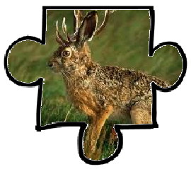
Maxiorendag
Van Mo@tje Karlijn

Balen, balen…en nog eens balen.

Zaterdag middag, de dag voor de maxiorendag. Op internet volgen we het weer. Het ziet er niet echt goed uit. We besluiten de maxiorendag niet door te laten gaan. De spelletjes die we hadden gepland waren voor een groot deel buiten spellen. Beter op tijd iedereen bellen, dan op zondagmorgen.
Zondag, het is koud, het bos ligt vol plassen water en modder, maar het is droog!
10 over 12, de eerste regendruppels vallen. Toch maar goed dat het niet doorging. Maar, wel heel jammer!
Wanneer de dag doorgaat, horen jullie maxioren, nog!

Via deze weg willen we de Di-harts en de Di-hart leiding bedanken voor het pionieren van een vlaggenmast die bedoeld was voor de maxiorendag!
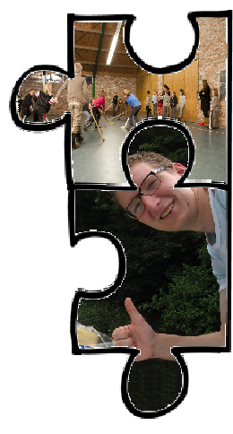
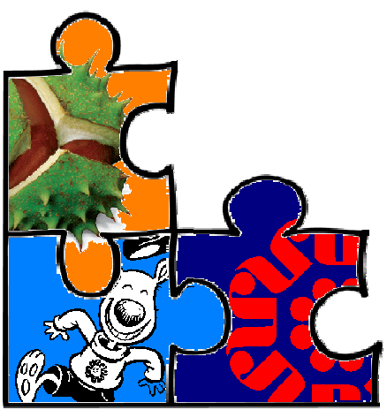
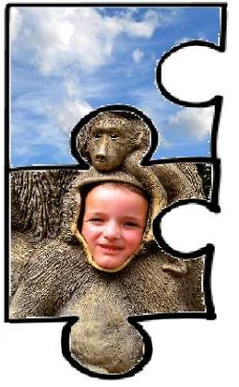
Idee ??
Opendag
We wilden graag de opendag van de Bolster in het najaar houden. Maar we hebben hem uitgesteld.

We hebben nog wat plannen voor de Bolster.
Als we helemaal klaar zijn, dus ook extra trots kunnen zijn op het eindresultaat, dan houden we een opendag!
We houden jullie op de hoogte!
Stage Luuk→ Mo@tjes
Na de herstvakantie komt Luuk Roozen, lid bij de Di-harts, stage lopen bij de Mo@tjes.

Leerlingen op het middelbare onderwijs moeten een maatschappelijke stage volgen. Bij Jong Nederland Diessen hebben we afgesproken dat leden en hulpleiding dit binnen de vereniging mogen doen!

Wij wensen Luuk veel plezier en succes de komende maanden!

Elke week probeert de leiding een leuk en origineel programma te maken waar iedereen aan mee kan doen.

Heb jij een leuk idee om eens te doen tijdens het groepdraaien?

Stuur een mail naar je groepsmail of naar Bolsterbode@hotmail.com

Wij zorgen ervoor dat de ideeën terecht komen bij de leiding! ( Wie weet komen de ideeën wel bij meer groepen terecht!)

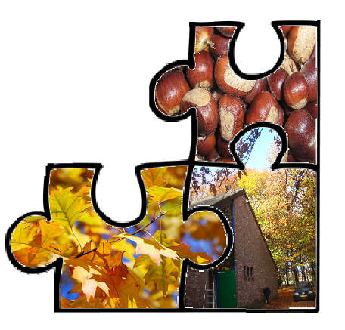
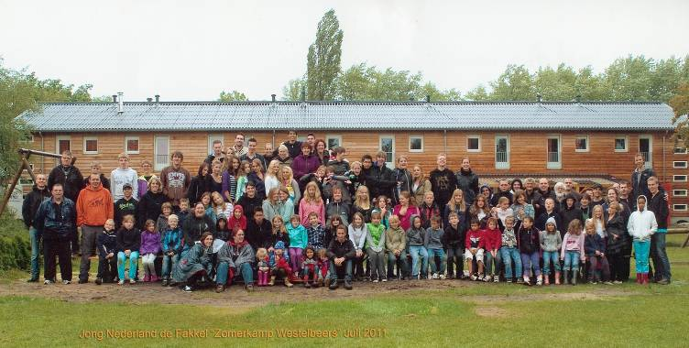
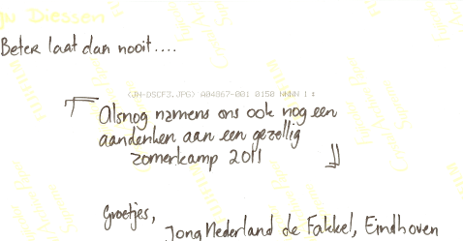
“van onze Kamp buren”
De foto kaart hier boven kregen we van onze “kampburen” Jong Nederland de Fakkel.

Wij stuurden ze een bedankje omdat we het ontzettend leuk vonden dat we mochten aanschuiven bij “hun” kampvuur avond op kamp. Dankzij hen kennen we o.a. het liedje : Fli fla

Fli-fla.
fli
fla
fli-fla
fli-fla-flo
fiste
cumelade cumelade cumelade fiste
oh no no notte fiste
dessamiene salemiene
oea poeademiene
salemiene dessamiene oea poea
bibibliodedode bobo bedidedade wawa
cedidedade sssst en toe

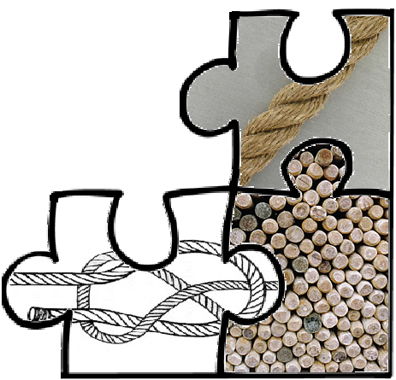
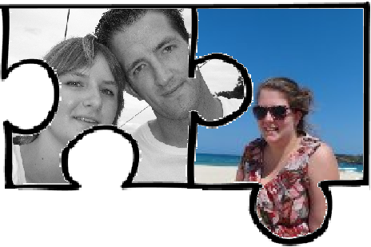
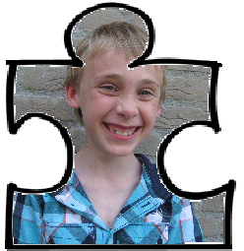
In deze maand is voor het eerste de onderhoudsgroep bij elkaar gekomen.

Afgevaardigde van het bestuur: Danny
Beleidsmatig deel: Arie Vugts, Piet Plasmans, Frans Schilders
Uitvoerend deel: Rik Vugts, Piet Nooijens, Hans Kiepkowski, Koen v.d. Heuvel

Deze groep is “nieuw”. Dat wil zeggen, Jong Nederland Diessen heeft nog nooit echt een onderhoudsgroep gehad. Wel mensen die dingen repareerden, maar dit is anders.

De groep kijkt elk jaar wat er gemaakt moet worden, wat er nodig is aan onderhoud en of dingen nog wel veilig zijn en goed werken.
Ze maken een plan voor een hele tijd.
Wanneer gaan we grasmaaien? Wanneer moet er gesnoeid worden? Is de verwarmingsketel nog goed, is de Bolster nog netjes in de verf?

Alles gaan ze bekijken en opschrijven.

Het is belangrijk dat de Bolster netjes blijft. Niet alleen voor nu, maar ook voor over 25 jaar!

De onderhoudgroep is een stukje van een puzzel. En jij hoort daar ook bij!
Als iedereen de Bolster netjes achterlaat en het op tijd meldt wanneer er iets kapot is, dan help je de onderhoudgroep en Jong Nederland Diessen!!
Onderhoud groep

De uitnodiging voor het Maxioren zwemfestijn is rond!
Geef je snel op!
LET OP..

